МІНІСТЕРСТВО ОБРАЗОВАНИЯ И НАУКИ
ДОНЕЦКИЙ НАЦИОНАЛЬНЫЙ ТЕХНИЧЕСКИЙ УНІВЕРСИТЕТ
КАФЕДРА КОМПЬЮТЕРНОГО МОДЕЛИРОВАНИЯ И ДИЗАЙНА

Методические указания для выполнения лабораторних работ
по курсу “Архитектура и проектирование графических систем”

Укрупненная группа: 09.00.00 Информатика и вычислительная техника
Направление подготовки: 09.03.04 “ Программная инженерия”

разработал
зав. каф. КМД, доцент Карабчевский В.В.

Рассмотрено на заседании
кафедры "Компьютерное моделирование и дизайн"
протокол № 5 від 28.12. 2019 г.

Донецк-2020

Перечень лабораторних работ по курсу
“Архитектура и проектирование графических систем”
ПИ-17А, Б, В - 6

Содержание
1 | Лабораторная работа № 1  Поверхностное моделирование в AutoCAD. | 3
2 | Лабораторная работа № 2  Твердотельное моделирование в AutoCAD. | 7
3 | Лабораторная работа № 3  Определение натуральной величины двугранного угла с применением средств трехмерного моделирования. | 10
4 | Лабораторная работа № 4  Построение сечений поверхностей с использованием средств трехмерного моделирования. | 14
5 | Лабораторная работа № 5  Разработка программы для моделирования трехмерных объектов. | 17
6 | Лабораторная работа № 6  Моделирование сплайнов в 3D Studio MAX. | 21
7 | Лабораторная работа № 7  Создание лофтовой модели. | 31
8 | Лабораторная работа № 8  Модификаторы объектов. | 35
9 | Лабораторная работа № 9  Объемное моделирование в 3D Studio MAX с использованием теоретико – множественных операций. | 43
10 | Лабораторная работа № 10  Использование камер и источников освещения. | 47
11 | Лабораторная работа № 11  Анимация трехмерной сцены. | 57
12 | Литература | 60
13 | Приложение А | 61
14 | Приложение Б | 67
15 | Приложение В | 68

Лабораторная работа № 1
Поверхностное моделирование в AutoCAD

Необходимо методами поверхностного моделирования построить заданный объект, соблюдая заданные размеры. Объект приведен на рисунке 1.

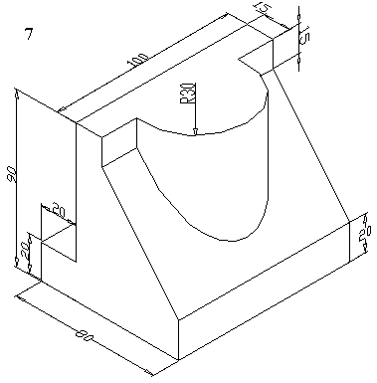
Рисунок 1 – Заданный объект

Первым этапом будет построение основания. В мировой трехмерной системе координат строится объект RECTANGLE, первая точка – (0, 0) (т.к. в этой команде задаются только х- и y-координаты), вторая точка – (100, 20) (согласно заданным размерам). Для наглядности к полученному прямоугольнику применяется команда 3DFACE с передаваемыми параметрами – вершины прямоугольника. В данном случае выбран цвет – зеленый. Аналогично строятся и другие поверхности основания (рис. 2).
Т.к. в команде RECTANGLE участвуют только х и у координаты, то при необходимости меняется направление осей командой UCS. В зависимости от того, какие изменения требуются, выбираются передаваемые параметры.
Либо используется команда ROTATE3D.
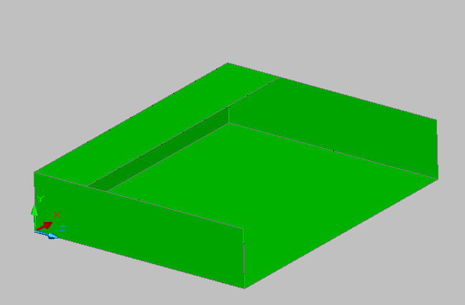
Рисунок 2 – Основание объекта

Основная часть объекта также состоит из прямоугольников. Координаты их вершин рассчитываются, либо получаются, используя привязки.
Далее строится поверхность с координатами (0, 20), (100, 90) и переносится по оси z в координату 20, как показано на рисунке 3.

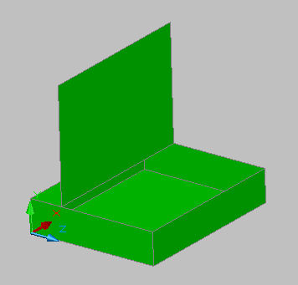
Рисунок 3 – Задняя часть детали

Для следующего элемента система координат поворачивается на 90˚ относительно оси y. Строится прямоугольник с координатами (35, 20), (20, 90). Этот объект копируется в точку (20, 20, -100) из точки (20, 20, 0).
Снова необходим поворот системы координат так, чтобы ось z была направлена перпендикулярно основанию. И строится прямоугольник с координатами (-20, 0), (-35, 100) (рис. 4).

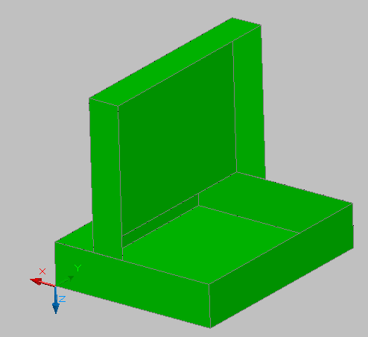
Рисунок 4 – Объем задней части объекта

Координатная система возвращается в исходное положение (world).
Далее, используя команду PLINE, строятся треугольные боковые стороны объекта. Координаты точек: (0, 20, 35), (0, 75, 35), (0, 20, 80). К замкнутой полилинии также можно применить команду 3DFACE. Созданный объект копируется в точку (100, 20, 80) из точки (0, 20, 80). Далее, также используя PLINE и привязки, строится наклонная часть объекта, как показано на рисунке 5.
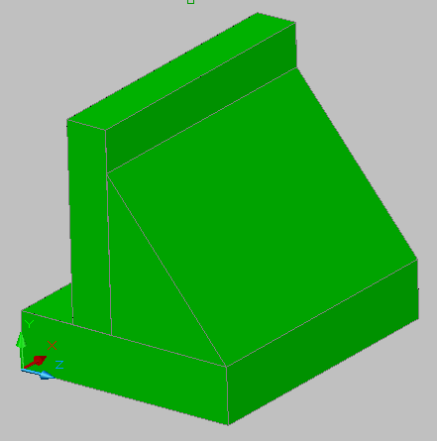
Рисунок 5 – Наклонная часть объекта

Затем снова нужен поворот системы координат для построения полукруга. Центр выбирается по привязке «MIDDLE». Радиус 30. Для того, чтобы образовать полуцилиндр, существует несколько способов. В данном случае выбирается дуга, выбирается меню свойств объекта и выставляется толщина 90 (рис. 6).

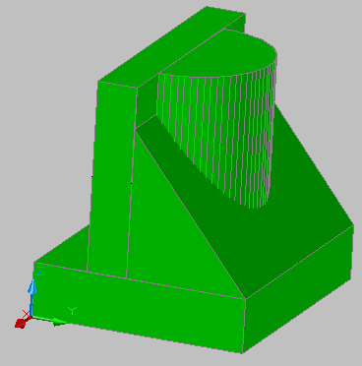
Рисунок 6 – Готовый объект

Лабораторная работа № 2
Твердотельное моделирование в AutoCAD.
Необходимо построить заданный объект методами твердотельного моделирования.

Рисунок 1 – Заданный объект

Первым этапом будет построение командой BOX (параметры: начальная и конечная точка, высота) основы заданного объекта (рис. 2). Координаты: (0, 0, 0), (100, 75, 0), высота: 75 – откладывается по оси z.

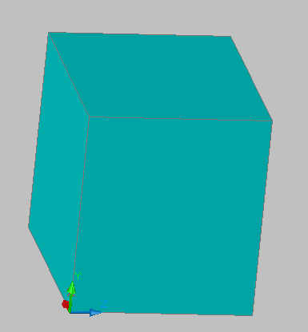
Рисунок 2 – Основа объекта
Далее, используя команду SUBTRACT, из построенной основы вычитается часть (как показано на рисунке 3.3.1.3). Сначала строится объект BOX с параметрами (0, 20, 0), (100, 75, 0), 20. Затем команда SUBTRACT (объект, из которого вычитается; объект, который вычитается).

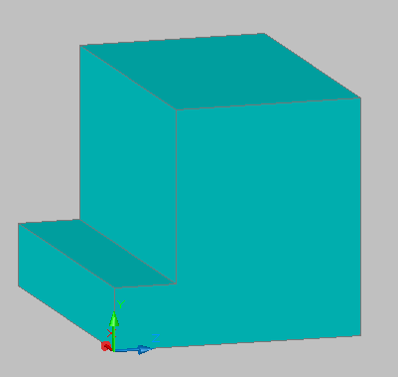
Рисунок 3 – Вычитание объекта

Далее, как показано на рисунке 4, командой SLICE отрезается часть полученной фигуры. Секущая плоскость определена тремя точками: (0, 20, 80), (0, 75, 35), (100, 75, 0).

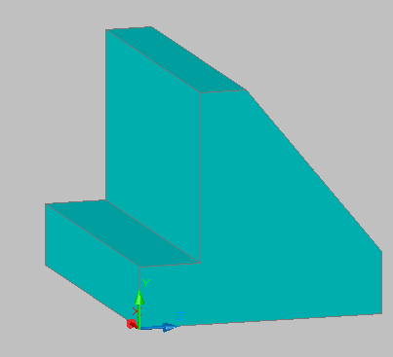
Рисунок 4 – Использование команды SLICE

Следующий этап – построение объекта BOX с параметрами (0, 20, 20), (100, 90, 20), 15 (рис. 5).

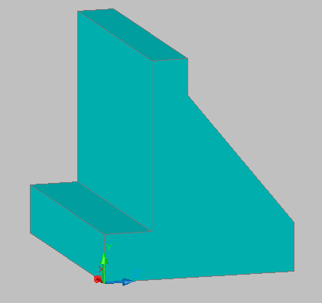
Рисунок 5 – Объект BOX

Следующий шаг – построение цилиндра. Его параметры: центр (50, 0, 35), радиус 30, высота 90 (рис. 6).

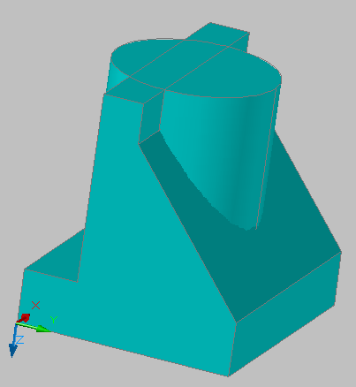
Рисунок 6 – Цилиндр

Необходимо отрезать ненужную часть цилиндра. Для этого снова создается объект BOX, с параметрами (0, 20, 0), (100, 75, 0), 20. И вычитается из общего объекта. Результат изображен на рисунке 7.
Для завершения работы все составляющие объекта объединяются в одно целое командой UNION. Параметрами является выбор всех необходимых объектов для объединения.

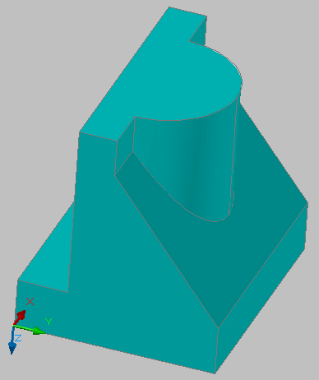
Рисунок 7 – Отсечение ненужной части цилиндра, готовый объект

Лабораторная работа № 3
Определение натуральной величины двугранного угла с применением средств трехмерного моделирования.
Зададим двугранный угол на комплексном чертеже двумя треугольниками – ABC и BCD, BC – ребро двугранного угла. Путем поворота фронтальной проекции вокруг оси х на 90 градусов получим трехмерную модель двугранного угла. Для этого можно применить команду Rotate3d. После зададим новую систему координат, ее начало будет находиться в оном из концов отрезка, задающего ребро двугранного угла, ось z будет совпадать с направлением этого отрезка. Результат приведен на рисунке 1. На гранях угла с помощью команды 3dface для наглядности построены закрашенные трехмерные грани.
Для определения величины двугранного угла можно применить средства образмеривания, а именно команду Dimangular. При применении этой команды следует указать отрезки, между которыми измеряется угол. На рисунке 2 эти отрезки отмечены малиновым цветом, трехмерные грани удалены для облегчения выбора отрезков. Результат появляется в текущей плоскости.

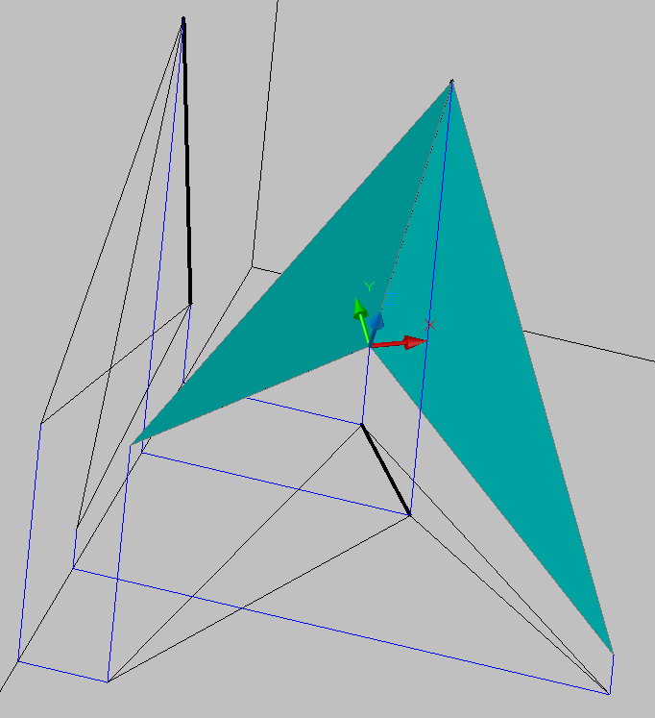

Рисунок 1

Применив команду Plan, можем привести ребро двугранного угла в проецирующее положение и убедиться в правильности полученного результата (рисунок 3).

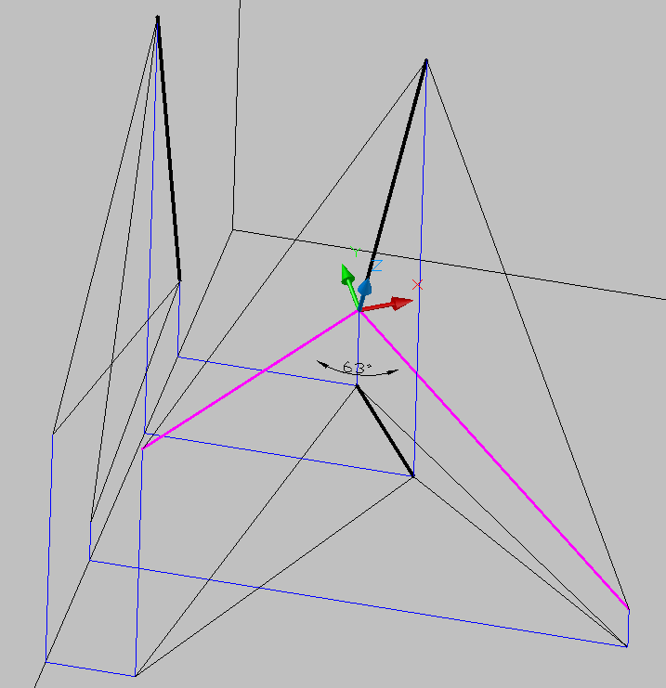

Рисунок 2

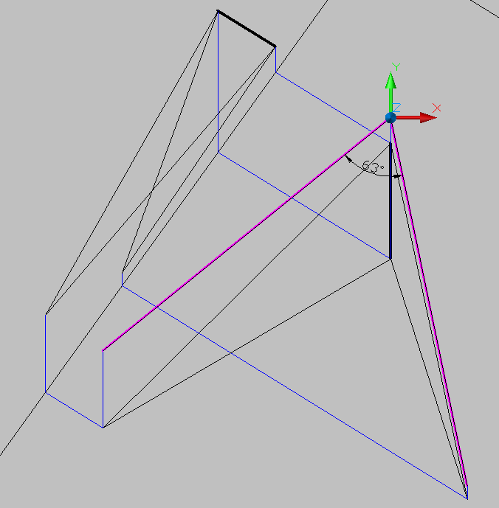

Рисунок 3

Лабораторная работа № 4
Построение сечений поверхностей с использованием средств трехмерного моделирования.

Задаем поверхности в виде фронтальной и горизонтальной проекций. Отыскиваем сечение на комплексном чертеже, как в курсе «Компьютерная графика», затем получаем трехмерную модель поверхности находим сечение с помощью команды Section. Метрические характеристики полученных результатов (площади, периметры) должны совпасть. Примеры приведены на следующих рисунках 1, 2, 3.

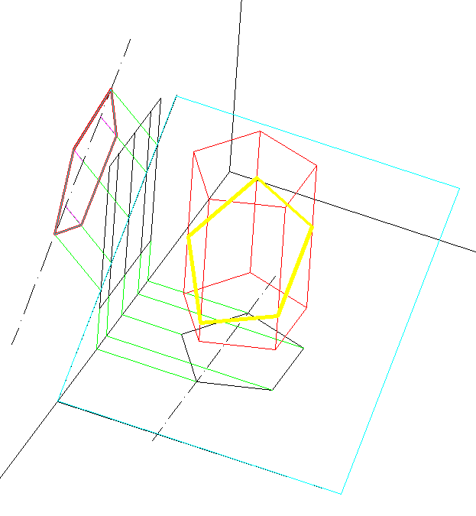
Рисунок 1
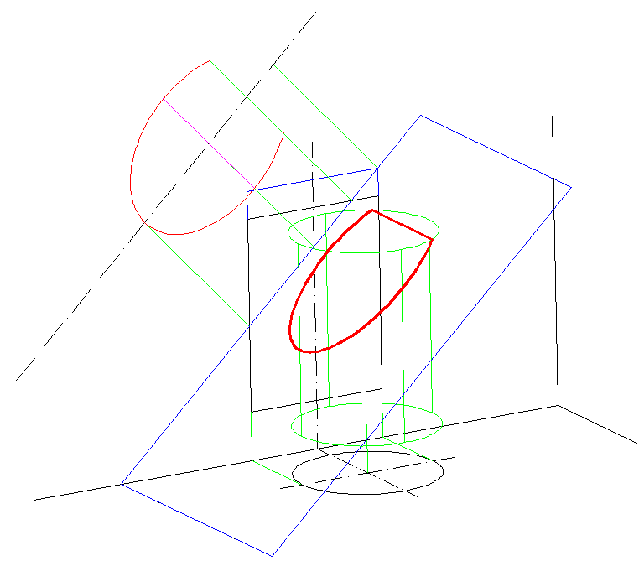

Рисунок 2

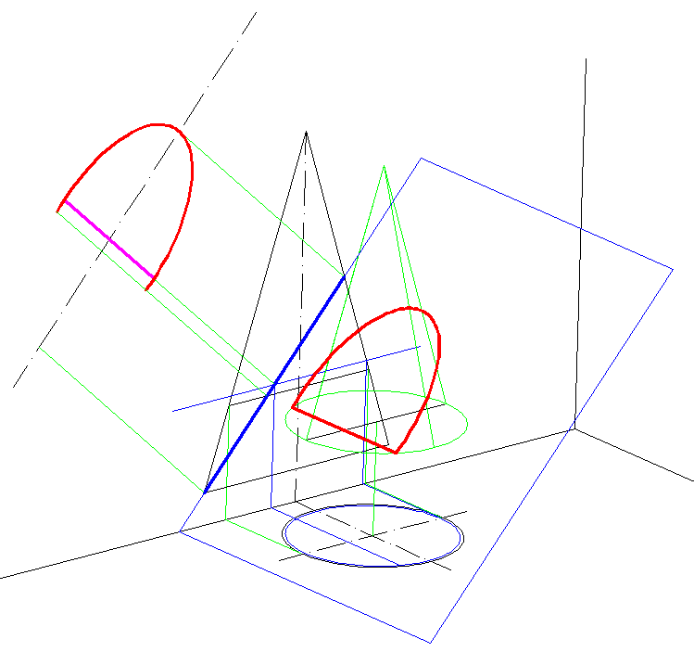

Рисунок 3
Лабораторная работа № 5
Разработка программы для моделирования трехмерных объектов

Постановка задачи: написать программу на языке AutoLISP в среде AutoCAD, которая выполняет построение твердотельного объекта, заданного на рисунке 1.

Рисунок 1 – Заданный объект

Код программы:

;назначение имени функции
(defun c:v(/)

;отключаются привязки, устанавливается удобная система координат
(setq os (getvar "osmode"))
(setvar "osmode" 0)
(command "ucs" "s" "pucs" "y")

;строится основа объекта
(command "box" "0, 0, 0" "100, 75, 0" 75)
;в команде box передаются координаты первой точки прямоугольника, противолежащей по диагонали точки прямоугольника и его толщина
(setq r (entlast))
;команда setq назначает имя созданному объекту
(command "box" "0, 20, 0" "100, 75, 0" 20)
(command "subtract" r "" (entlast) "")
;команда subtract вычитает из одного объекта другой
(setq r0 (entlast))

;строится наклонная часть объекта
(command "slice" r0 "" "3points" (list 0 75 35) (list 100 75 35) (list 100 20 80) (list 0 20 0))
;команда slice отсекает и удаляет ненужную часть заданного объекта, при этом задается плоскость по трем точкам и точка на объекте, который нужно сохранить
(setq a0 (entlast))

;объединение созданных объектов в единое целое
(command "box" "0, 20, 20" "100, 90, 20" 15)
(command "union" a0 (entlast) "")
;команда union объединяет выбранные объекты
(setq a1 (entlast))

;перенос системы координат в удобное положение
(command "ucs" "3" (list 50 0 35) (list 100 0 35) (list 50 0 100))
;выбираются три точки для определения положения системы координат: центр, направление оси х, направление оси у

;построение цилиндра
(command "cylinder" "0, 0" 30 -90)
;команда cylinder строит цилиндр, параметры: центр, радиус, высота
(setq r2 (entlast))

;перенос системы координат в начальное положение
(command "ucs" "3" (list -50 -35 0) (list 50 -35 0) (list -50 -35 -100))

;удаление ненужной части цилиндра
(command "box" "0, 20, 0" "100, 90, 0" 20)
(command "subtract" r2 "" (entlast) "")

;объединение цилиндра и основной части объекта
(command "union" a1 (entlast) "")

;восстановление привязок
(setvar "osmode" os)
)
Результат работы программы приведен на рисунке 2. Построенный объект по размерам полностью соответствует заданному.

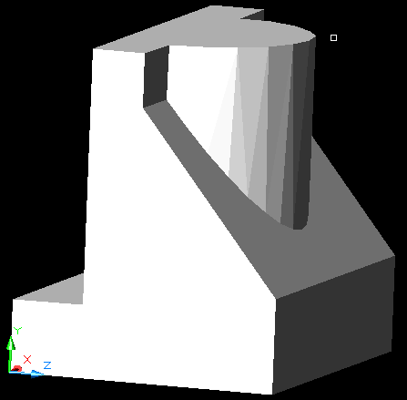
Рисунок 2 – Результат работы программы
Лабораторная работа № 6
Моделирование сплайнов в 3D Studio MAX.

Основная часть сплайнов представляет собой объекты стандартной формы, такие как прямоугольник, круг или звезда. Для их создания применяется та же последовательность действий, что и для создания объектов-примитивов. Некоторые навыки рисования нужны при создании сплайнов лишь одного типа – Line.
Сплайны состоят из сегментов и вершин, представляющих собой подобъекты кривых этого типа. Сегмент (segment) – это участок линии сплайна между двумя соседними вершинами. Криволинейные сегменты представляются набором прямолинейных отрезков (часто незаметных для глаза), число которых задается при создании сплайна.

Вершины (vertex) сплайна различаются по типу и определяют степень кривизны сегментов сплайна, прилегающих к этим вершинам. Первая вершина, обозначающая начало сплайна, в момент создания помечается квадратиком белого цвета.
Corner (с изломом) – вершина, в которой сплайн претерпевает излом. Участки сегментов вблизи такой вершины не имеют кривизны;
Smooth (Сглаженная) – вершина, через которую кривая сплайна проводится с плавным изгибом, без излома, имея одинаковую кривизну при входе в вершину и выходе из нее;
Bezier (Безье) – вершина, подобная сглаженной, но позволяющая управлять кривизной сегментов сплайна при входе в вершину и при выходе из нее. Для этого вершина снабжается касательными векторами с маркерами в виде квадратиков зеленого цвета на концах. У вершин типа Bezier (Безье) касательные векторы всегда лежат на одной прямой, а удаление маркеров от вершины, которой принадлежат векторы, можно изменять. Перемещение одного из маркеров вершины Безье всегда вызывает центрально-симметричное перемещение второго. Перемещая маркеры касательных векторов вокруг вершины, можно изменять направление, под которым сегменты сплайна входят в вершину и выходят из нее, а изменяя расстояние от маркеров до вершины – регулировать кривизну сегментов сплайна.
Bezier Corner (Безье с изломом) – вершина, которая как и вершина типа Bezier (Безье) снабжена касательными векторами. Однако у вершин Bezier Corner касательные векторы не связаны друг с другом, и маркеры можно перемещать независимо.
Чтобы создать сплайн любого типа в Max 4.2 необходимо выполнить следующие действия:
- В командной панели Create нажать на кнопку Shapes , затем из раскрывающегося списка выбрать Splines. В свитке Object Type появятся кнопки с надписями соответствующими типам стандартных сплайнов,
как показано на рисунке 2.1.

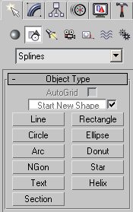

Рисунок 1 - Объекты типа Spline
- Над кнопками типов объектов в свитке Object Type (тип объекта) находится кнопка Start New Shape (Начать новую форму), которая по умолчанию заблокирована во включенном (нажатом) состоянии. Если ее разблокировать, сбросив расположенный справа флажок, то все вновь создаваемые сплайны будут принадлежать к одной и той же форме. В этом случае, чтобы начать новую форму, придется щелкнуть на кнопке Start new shape.
- Щелкните на кнопке объекта нужного типа. В нижней части командной панелт Create появится свиток с параметрами выбранного объекта. Как правило, это свитки General (общие свойства), Creation Method (Метод создания), Keyboard Entry (клавиатурный ввод) и Parameters (Параметры), как показано на рисунке 2.2. Из всей совокупности сплайнов только объект типа Section (сечение) не имеет свитка General/

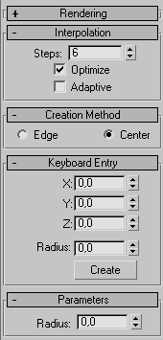
Рисунок 2 - Параметры объекта Circle
- Установите переключатель свитка Creation Method в положение Edge (от края), чтобы строить стандартный сплайн от донного края или от одного края к другому, растягивая его по диагонали. Чтобы построить сплайн от центра, установите переключатель Center (от центра). Некоторые сплайны, например Line и Arc имеют иной состав свитка Creation method.
- Настройте параметры интерполяции криволинейных сегментов сплайна, то есть автоматической замены их совокупностью прямолинейных отрезков, в разделе Interpolation свитка General. Задайте число точек излома криволинейных сегментов с помощью Steps. Max 4.2 будет разбивать криволинейные сегменты на прямолинейные отрезки, число которых на единицу больше числа точек излома. Не сбрасывайте установленный по умолчанию флажок Optimize: это заставляет Max 4.2 не разбивать на отрезки прямолинейные сегменты сплайнов. Все криволинейные используют при этом заданное число шагов. Установите флажок Adaptive (адаптивная), если хотите заставить программу автоматически подбирать число шагов разбиения для каждого сегмента сплайна, исходя из его кривизны. Установка этого флажка делает невозможным задание числа шагов и включение режима Optimize (Оптимальная).
- Если требуется сделать сплайн видимым в составе визуализированной сцены, например, если сплайн представляет собой строку текста, то установите флажок Renderable (Визуализируемый) в разделе Rendering (визуализация) свитка General. Задайте толщину визуализируемой линии сплайна в счетчике Thickness. При необходимости применения к линии сплайна материала на основе текстурных карт установите флажок Generate Mapping Coords (Проекционные координаты).
Применение сплайнов при создании объектов выдавливания

Объектами выдавливания являются сплайны, к которым был применен модификатор Extrude. На примере посмотрим, как создаются объекты выдавливания.
- Необходимо создать сплайн Circle с параметрами как на рисунке 2.3

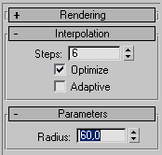
Рисунок 3 = Параметры сплайна Circle
- Теперь создадим сплайн Star с внутренним радиусом 65, внешним – 70 и с количеством зубьев равному 20-и. Эти параметры изображены на рисунке
2.4.
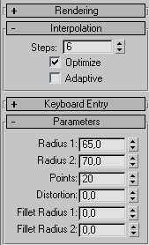
Рисунок 4 - Параметры сплайна Star

- Теперь нам необходимо объединить эти два сплайна в один объект. У нас нет доступа к подобъектам (вершинам и сегментам) обоих сплайнов, чтобы это исправить необходимо к любому из них применить модификатор Edit Spline, или щелкнуть на нем правой кнопкой мыши и выбрать в появившемся меню Convert to - > Editable Spline. Теперь у нас есть доступ к подобъектам сплайна Star. Чтобы редактировать вершины или сегменты надо в стеке модификаторов, а это окно, которое находится под списком Modifier List, нажать на “+” возле Editable Spline и выбрать, интересующую часть сплайна. Но редактировать их мы не будем.
- Эту операцию мы проделали для того, чтобы нам была доступна опция присоединения к нашему сплайну объектов, имеющих того же класса. Для этого мы в свитке Geometry нажимаем на кнопку Attach (присоединение) и щелкаем левой кнопкой мыши на сплайне Circle. Теперь у наc два сплайна объединены в один.
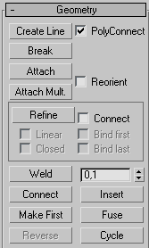
Рисунок 5 - Свиток Geometry

- К нашему объекту применим модификатор Extrude. Его действие напоминает выдавливание крема кулинарным шприцом с насадками разнообразных форм. Его параметр Amount (величина) определяет величину выдавливания сплайна. В нашем примере необходимо установить величину 30. Параметр Segments определяет количество сегментов выдавливания. Параметры Cap Start и Cap End определяют, то как будет ли сформирована плоскость, ограниченная сплайном. Если флажки включены, то плоскость будет сформирована и в начале тела выдавливания, и в конце. Если флажки убираются, то плоскость исчезает.
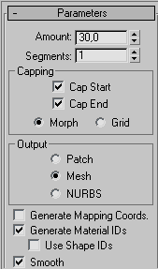
Рисунок 6 - Параметры модификатора Extrude

После выполнения перечисленных действий мы получим результат изображенный на рисунке 2.7.
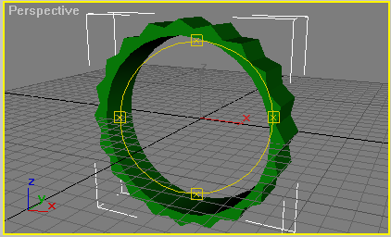
Рисунок 7 - Тело выдавливания

Применение сплайнов при создании объектов вращения
Чтобы создать трехмерное тело методом вращения профиля, необходимо создать сначала двумерную модель – профиль, который должен представлять собой одну зеркальную половину поперечного сечения будущего тела вращения. Кривая формы профиля может быть как разомкнутой, так и замкнутой. Профиль может быть создан с помощью сплайна-линии. Для преобразования формы-профиля в тело вращения к ней необходимо применить модификатор Lathe (вращение), который строит трехмерное тело, выполняя полный или неполный оборот формы относительно одной из трех координатных осей.
Чтобы построить тело вращения с помощью модификатора Lathe, выполним следующие действия:
- Создадим и выделим двумерную форму-сплайн, которая будет играть роль одной зеркальной половины сечения тела рисунок 2.8. Перейдем на командную панель Modify и в списке модификаторов выберем Lathe. Сразу будет создано тело вращения на основе установленных по умолчанию параметров, а в нижней части командной панели появится свиток Parameters модификатора выдавливания, позволяющий изменить параметры, описываемые ниже.
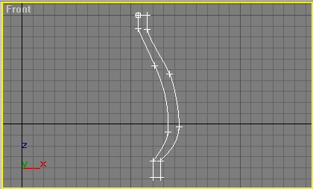

Рисунок 8 - Сплайн, являющийся половиной сечения тела

- Задайте величину углового сектора вращения формы в диапазоне от 0 до 360 градусов в счетчике Degrees. Это позволяет создавать тела в форме цилиндрических секторов. Определите число сегментов по периметру сектора вращения формы в счетчике Segments. Чтобы обеспечить объединение всех вершин, совмещенных на оси вращения, установите флажок Weld Core (слияние на оси). Установка флажка Flip Normals (перевернуть нормали) позволяет изменить направление нормалей граней, так как при создании тела вращения нормали могут оказаться направленными внутрь оболочки.
- Укажите относительно какой из осей глобальной системы координат будет происходить вращение формы, используя кнопки X, Y, Z группы Direction (Направление). По умолчанию вращение производится относительно вертикальной оси (оси Y) оконной системы координат.
- Определите способ выравнивания формы относительно оси вращения с помощью кнопок группы Align (выравнивание). Выбирая положение оси вращения, по одной и той же форме можно сформировать совершенно
разные тела вращения, как показано на рисунке 2.9:
- Min – совмещает ось вращения с левым краем габаритного контейнера;
- Center – обеспечивает вращение формы относительно оси, проходящей через центр ее габаритного контейнера;
- Max – совмещает ось вращения с правым краем габаритного контейнера.

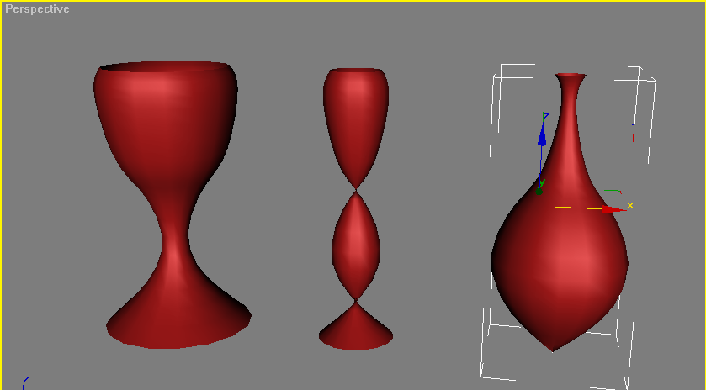

Рисунок 9 - Разные способы выравнивания формы тела вращения

- Если тело создается путем вращения замкнутой кривой, наподобие показанной белым цветом на рисунке 3.9, при угле поворота меньшем 360, то боковые торцы образовавшегося цилиндрического сектора по умолчанию останутся открытыми. Чтобы “накрыть” эти торцы установите в разделе Capping флажки Cap Start и Cap End.
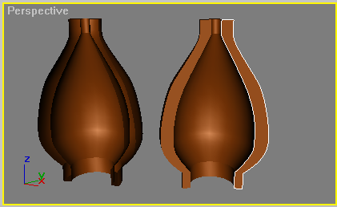
Рисунок 10 - Использование опции Capping

Задание для выполнения лабораторной работы № 6

Для выполнения задания студенту необходимо создать два объекта: объект, созданный при помощи модификатора Extrude и объект, созданный при помощи модификатора Lathe.
Лабораторная работа № 7
Создание лофтовой модели

Объект, созданный методом лофтинга, или лофтинговый объект (loft object) – это трехмерное тело, поверхность которого строится как огибающая одной или нескольких опорных двумерных форм (loft shapes). Размещенных вдоль некоторой кривой, называемой путем (path). Формы, на которые опирается подобного объекта, становятся его поперечными сечениями, а форма-путь определяет размещение сечений в пределах объекта. Чтобы создать объект методом лофтинга, требуется как минимум две формы – одна в качестве сечения (сечений может быть несколько) и одна в роли пути. Если используется только одна форма сечение, то Max 4.2 разместит ее на обоих концах пути.
Единственными ограничениями на формы сечения являются требования, чтобы все они состояли из одинакового числа сплайнов или NURBS-кривых и чтобы сплайны в их составе имели одинаковый порядок вложенности. Последнее означает, что если одно из сечений представляет собой две замкнутые кривые, вложенные одна в другую, как, например, сплайн-кольцо, то и остальные сечения должны иметь вид двух кривых, вложенных друг в друга, а не расположенных рядом друг с другом.
Единственным ограничением на форму-путь является требование, чтобы она состояла из единственного сплайна или NURBS-кривой. Например, кольцо не может служить путем, так как состоит из двух сплайнов. После того как вы создали две формы, необходимо выделить одну из них, чтобы получить доступ к инструментам лофтинга. Процесс создания объектов лофтинга имеет множество вариантов, но базовый способ достаточно прост. Попробуем его освоить на практическом примере.

Создание объекта лофтинга

- Выберите из командной панели Create инструмент Line и нарисуйте
кривую, показанную на рисунке 3.1.
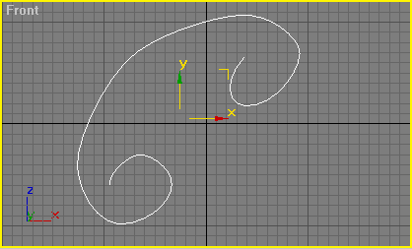
Рисунок 1 - Линия пути в виде сплайна Line
При определении размеров кривой исходите из того, что она должна вписываться в воображаемый квадрат со стороной около 40 см. Затем создайте стандартный сплайн Circle (круг) радиусом 1.5 см.
- Приступайте к созданию объекта методом лофтинга. Щелкните на кнопке Geometry, командной панели Create и выберите в раскрывающемся списке разновидностей объектов вариант Compound Object (составные объекты). В свитке Object Type появится восемь кнопок, соответствующих типам составных объектов, как показано на рисунке 3.2. Проследите, чтобы форма-путь была выделена, так как для обеспечения доступа к кнопке Loft в составе сцены должна иметься хотя бы одна выделенная форма. Щелкните на кнопке, и в нижней части командной панели появятся свитки параметров лофтинга: Creation Method, Surface Parameters (параметры поверхности), Path Parameters (параметры пути), Skin Parameters (Параметры оболочки).

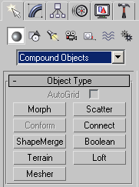
Рисунок 2 - Типы составных объектов
- В свитке Creation Method имеются две кнопки – Get Path (взять путь) и Get Shape (взять форму). Max 4.2 проверяет, можно ли использовать выделенную форму в качестве пути (то есть состоит ли она из единсвенного сплайна). Если нет, то данная форма может служить только опорным сечением создаваемого объекта и в этом случае в свитке Creation Method будет доступна только кнопка Get Path (взять путь), чтобы выбрать форму-путь. В нашем случае, выделенная заранее форма должна быть использована как путь, поэтому щелкните на кнопке Get Shape (взять форму), чтобы выбрать форму-сечение. Выбранная кнопка подсвечивается зеленым цветом. Не изменяйте принятую по умолчанию установку переключателя в свитке Creation Method, который может быть установлен в одно из трех положений:
Move (переместить) – форма, которая будет указана после щелчка на кнопке Get Shape (взять форму) или Get Path (взять путь), будет помещена в создаваемый объект и удалена со сцены;
Copy (копировать) – в составе создаваемого объекта будет использована независимая копия исходной формы;
Instance (Образец) – будет использован образец формы (этот вариант выбирается по умолчанию);
- При активизированной кнопке Get Shape перейдите в любое окно проекции и укажите курсором на форму, которая будет служить путем. Курсор принимает вид, соответствующий режиму выделения формы сечения или формы-пути. При выборе формы-сечения она прикрепляется к первой вершине формы-пути, а при выборе формы-пути она прикрепляется к форме-сечению.
- Оболочка объекта уже построена методом лофтинга, хотя увидеть объект можно по умолчанию только в тех окнах проекций, где установлен режим тонированного изображения (рисунок 3.3). Чтобы увидеть оболочку объекта в окнах с каркасным режимом отображения, необходимо развернуть свиток Skin Parameters и установить флажок Skin в разделе Display. Щелкните правой кнопкой мыши для выключения режима лофтинга. Оригиналы формы-профиля и формы-пути можно теперь удалить, хотя иногда бывает
полезно оставить их с целью коррекции формы оболочки объекта лофтинга.

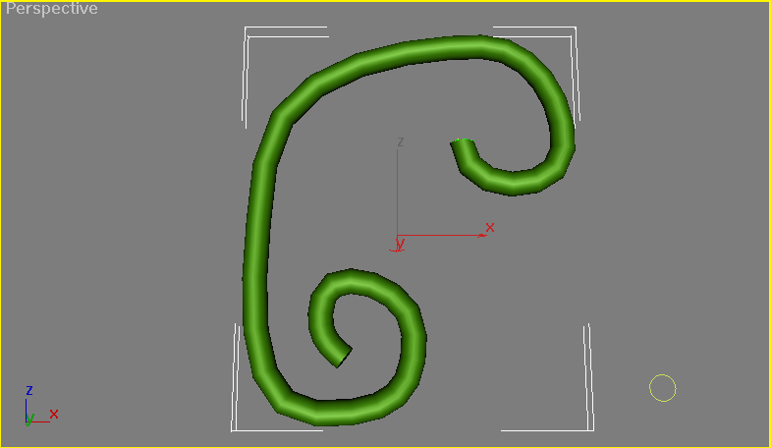

Рисунок 3 - Полученный объект лофтинга

Задание для выполнения лабораторной работы № 7

Для выполнения задания необходимо с помощью сплайнов нарисовать буквы фамилии студента, а затем каждый сплайн преобразовать в объект лофтинга.
Лабораторная работа № 8
Модификаторы объектов
Любой объект в 3ds может изменить свое геометрическое состояние, если к нему применить модификатор. Модификатор в 3ds max – это подпрограммы, анализирующий параметры объектов и в соответствии с их геометрическими особенностями выполняет однотипные операции над ними. В 3ds Max модификаторы находятся на правой панели в свитке “Modifiers”. Чтобы применить к объекту модификатор, необходимо после создания объекта перейти на этот свиток и из раскрывающегося списка выбрать нужный модификатор.
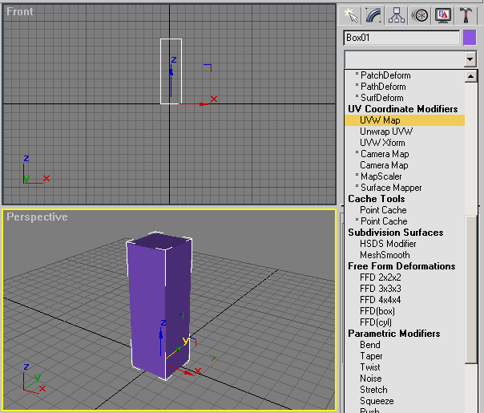
Рисунок 1 - Список модификаторов
В 3ds max 4.2 все модификаторы подразделены на 12 модификаторов:
1) модификаторы выделения (selection modifiers)
2) патч-редактирование и редактирование сплайнов (patch/spline editing)
3) редактирование сетки (Mesh Editing)
4) модификаторы анимации (animation modifiers)
5) модификаторы наложения текстур (UV coordinate modifiers)
6) Cache Tools
7) Subdivision Surfaces
8) модификаторы формы объекта (Free form modifiers)
9) параметрические модификаторы (Parametric modifiers)
10) модификаторы поверхности (Surface modifiers)
11) модификаторы конвертации (Conversion Modifiers)
12) неопределенные модификаторы (Unassigned modifiers)
В рамках данной лабораторной работы будут рассмотрены параметрические модификаторы Bend, Twist, Taper, Noise.
Модификатор Bend
Этот модификатор позволяет сгибать объекты. Создав объект необходимо перейти на свиток Modifiers ->Modifier List -> Bend. У модификатора Bend имеется три группы параметров, описание которых приводится в таблице 1

Таблица 1 Параметры модификатора Bend
Название параметра | Значения | Описание
Группа Bend
Angle | 0..1000 | Угол наклона объекта
Direction | 0..1000 | Направление, в котором будет осуществляться наклон
Bend Axis | X, Y, Z | Ось, относительно которой осуществляется изгиб
Группа Limits
Limit Effect | On/Off | Включение/выключение ограничения эффекта изгиба
Upper Limit | 0.. | Верхняя граница
Lower Limit | 0.. | Нижняя граница

Изучим действие данного модификатора на примере. Для этого создадим объект цилиндр, с радиусом 25 и высотой 70, также необходимо указать количество сегментов по высоте (10 или более), иначе мы не получим должного эффекта.
Из прошлой лабораторной работы мы знаем как получить сегмент цилиндра, поэтому выполним эту операцию, указав в поле “Slice From” 0, а в поле Slice To – 270. Теперь сделаем 3 копии данного объекта, но так, чтобы у нас в результате получился целый цилиндр. Для этого воспользуемся опцией создания массива объектов. Для этого нажмем кнопку 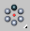, после чего откроется окно Array, в полях Count и Incremental – Rotate – Z установить значения 4 (кол-во объектов в массиве) и 90 (создание экземпляров объектов с поворотом на 90 градусов вдоль оси Z). Также в группе Type of Objects необходимо установить свойство Instance, чтобы изменения, выполненные над одним объектом, отражались на остальных.
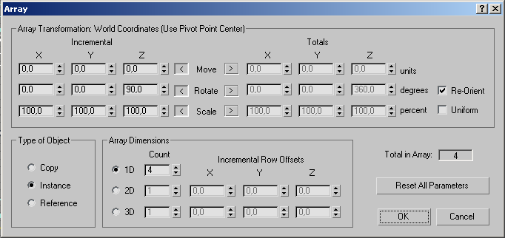
Рисунок - 2 Параметры создаваемого массива объектов
В результате, как показано на рисунке 4.3, у нас должен получиться цилиндр состоящий из 4 сегментов по 90 градусов.
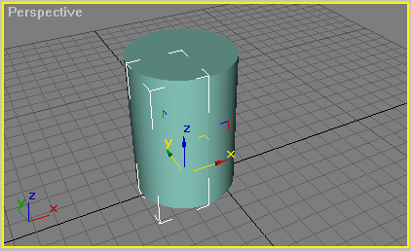
Рисунок 3 - Результат создания массива объектов
Далее к любому из объектов необходимо применить модификатор Bend. После этого указать в поле Angle значение “120”, в поле Direction значение “-45”, выбрать ось Z, поставить флажок в Limit Effect, в поле Upper Limit поставить значение “100”, а в Lower Limit – “-100”. Результат выполненных операций изображен на рисунке 4.4.
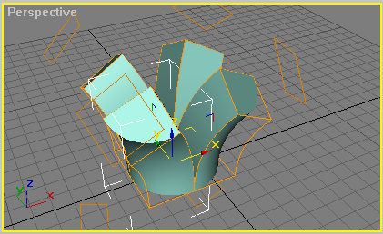
Рисунок 4 - Результат применения модификатора Bend

Модификатор Twist

Как видно из названия, этот модификатор служит для закручивания объектов. Его параметры описаны в таблице 2

Таблица 2 Параметры модификатора Twist
Название параметра | Значения | Описание
Группа Twist
Angle | 0..1000 | Угол скручивания объекта
Bias | -100..100
Twist Axis | X, Y, Z | Ось, относительно которой осуществляется модификация
Группа Limits
Limit Effect | On/Off | Включение/выключение ограничения эффекта скручивания
Upper Limit | 0.. | Верхняя граница
Lower Limit | 0.. | Нижняя граница

Для того чтобы освоить данный модификатор, создадим цилиндр, высотой 70,

радиусом 15 и количеством сегментов по высоте – 17. Применим к нему модификатор Twist. В поле Angle поставим значение 300, в поле Bias 0, ось вращения Z. Результат показан на рисунке 5
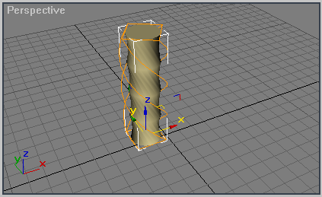
Рисунок 5 - Результат применения модификатора Twist

Модификатор Taper
Этот модификатор позволяет заострять объекты. Его параметры приведены в таблице 4.3.

Таблица 4.3 Параметры модификатора Taper
Название параметра | Значения | Описание
Группа Taper
Amount | 0..10 | Величина заострения
Сurve | 0..10 | Расстояние от центра оси до центра граней Gizmo модификатора, являющихся сглаженными кривыми
Группа Tape Axis
Primary | X, Y, Z | Ось относительно которой происходит заострение
Effect | X, Y, XY | Плоскость ограничивающая влияние модификатора
Группа Limits
Limit Effect | On/Off | Включение/выключение ограничения эффекта заострения
Upper Limit | 0.. | Верхняя граница
Lower Limit | 0.. | Нижняя граница

На рисунке 6 изображен пример применения модификатора Taper и его параметры.
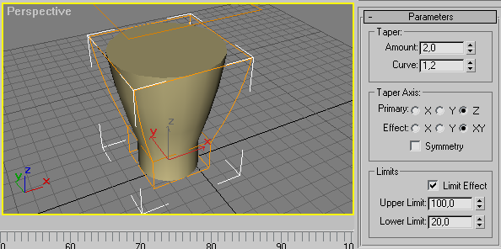
Рисунок 6 Применение модификаторы Taper
Модификатор Noise
Этот модификатор применяется для построения неровных поверхностей таких как, например, горный ландшафт. Его параметры приведены в таблице 4.
Таблица 4 Параметры модификатора Noise
Название параметра | Значения | Описание
Группа Noise
Seed | 0..100 | Номер выборки, по которой производится зашумление поверхности
Scale | 0..100 | Масштаб зашумлений
Fractal | On/Off | Использование фрактального алгоритма
Roughness | 0.. | Острота выпуклостей
Iterations | 0..10 | Итерации фрактального алгоритма
Группа Strength
X | 0.. | Амплитуда колебаний по осям
Y | 0.. | Амплитуда колебаний по осям
Z | 0.. | Амплитуда колебаний по осям
Группа Animation
Таблица 1.4 Параметры модификатора Noise (продолжение)
Animate | On/Off | Включение/выключение анимации зашумления поверхности
Frequensy | 0..10 | Скорость изменения
Lower Limit | 0.. | Нижняя граница

Результаты применения модификатора Noise и его параметры приведены на рисунке 7.

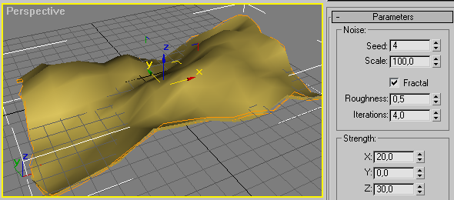
Рис. 7 Результаты применения модификатора Noise и его параметры

Задание для выполнения лабораторной работы № 8

Необходимо продемонстрировать работу вышеописанных модификаторов на компьютере.
Лабораторная работа № 9
Объемное моделирование в 3D Studio MAX
с использованием теоретико – множественных операци.
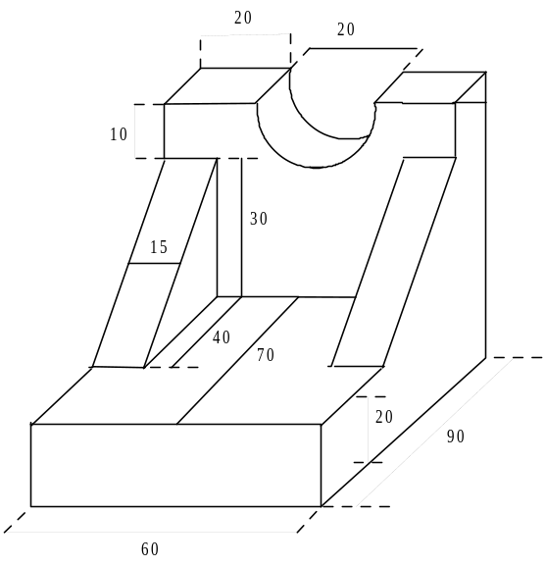
Рисунок 6 Чертеж детали
Создадим два объекта типа “Box”. Один объект будет иметь длину 90, ширину 60 и высоту 20. Назовем его “Platform”. Второй будет иметь длину 20, ширину 60 и высоту 40. Назовем его “Top” и расположим его над объектом “Platform” так как показано на рисунке 7.
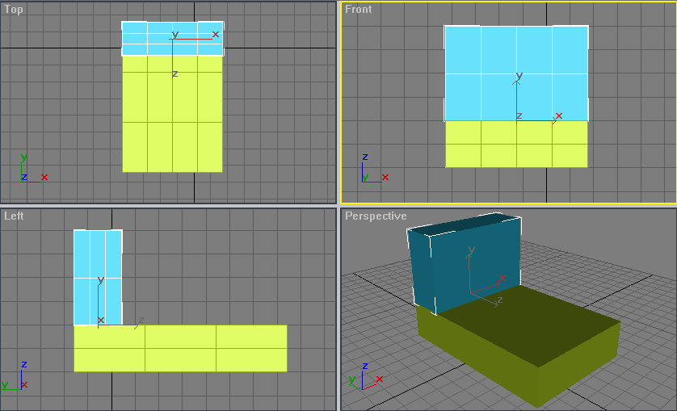
Рисунок 7 Расположение объектов “Platform” и “Top”

Теперь создадим объект “Box” с длинной 40, высотой 30 и шириной 15. Назовем его “Angle01”. Нам будет нужна половина этого параллелепипеда, поэтому создадим “Box” с длинной 50 (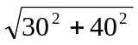, гипотенуза треугольника), высотой 40, чтобы заполняла половину параллелепипеда “Angle01” и высотой 15. Назовем его “Box01”. Так как у параллелепипеда “Angle01” стороны 30 и 40, то тангенс угла наклона будет равен 0.643501, что соответствует углу 36.8699 градусов. При помощи инструмента Rotate повернем “Box01” на 36.8699 градусов по оси X. Выровняем “Box01” относительно “Angle01” так как показано это на рисунке 8.
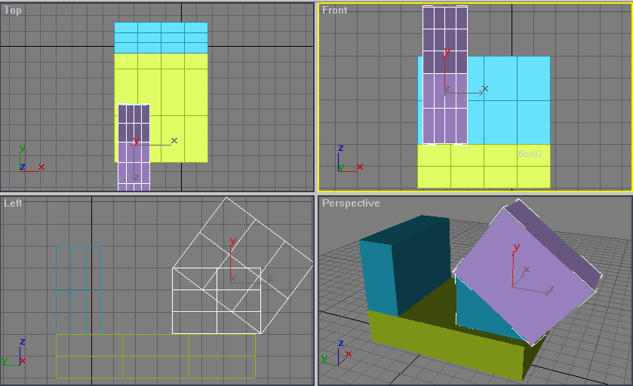

Рисунок 8 Расположение объектов “Box01” и “Angle02”
Выделим объект “Angle01”, зайдем в раздел “Compound Objects” и нажмем кнопку “Boolean”. В группе Operation выберем “Subtraction A-B”, нажмем на кнопку “Pick Operand” и щелкнем левой кнопкой мыши на объекте “Box01” и получим фигуру, напоминающую выдавленный треугольник. Скопируем объект “Angle01”, переместив его по оси X с нажатой клавишей Shift. Расположим объекты “Angle01” и “Angle02” так, как показано это на рисунке 9.
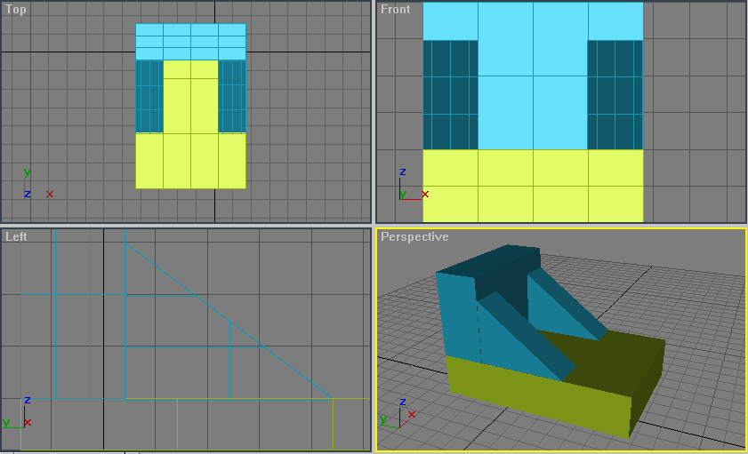

Рисунок 9 - Расположение объектов “Angle01” и “Angle02”
Теперь с помощью знакомой нам операции Connect объединим все четыре части детали и создадим в окне Front цилиндр с радиусом 10 и высотой 30. Назовем его “Cylinder01”и расположим так как показано на рисунке 10.
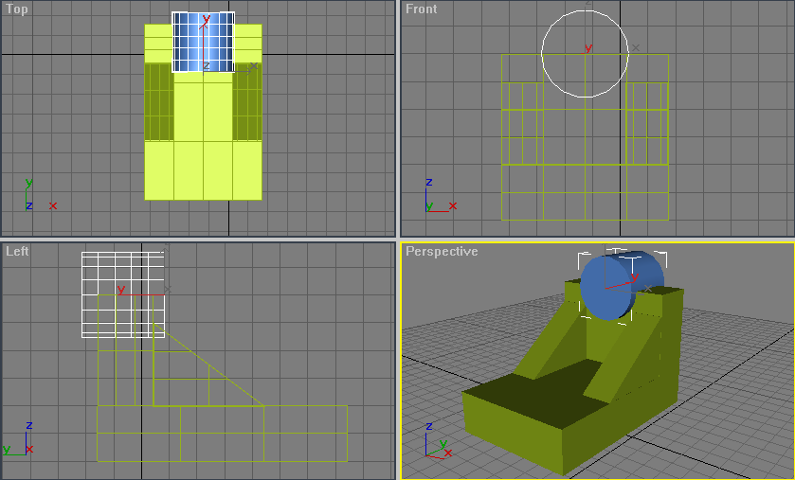
Рисунок 10 - Расположение объекта “Cylinder01”
Теперь при помощи операции Boolean выполним логическое вычитание цилиндра из созданного нами объекта. Полученный результат продемонстрирован на рисунке 11.


Рисунок 11 Смоделированная деталь

Задание для лабораторной работы № 9

В соответствии с номером варианта, выбрать эскиз детали и создать трехмерную модель в 3ds Max. Эскизы деталей представлены в приложении А.
Лабораторная работа № 10
Использование камер и источников освещения

В 3ds max существует два типа камер (рисунок 1): TargetCamera (нацеленная камера) и FreeCamera (свободная камера). Нацеленная камера всегда имеет точку нацеливания. Это упрощает направление камеры на заданный объект или участок сцены, потому что для этого достаточно только указать его в качестве точки нацеливания.
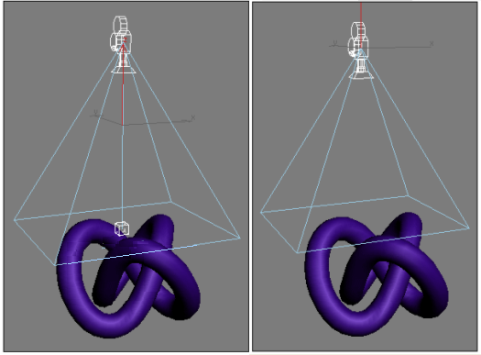
Рис. 1 – Нацеленная и свободная камера
Нацеленная камера создается щелчком и перетаскиванием указателя мыши в окне проекции. Камера размещается в месте первого щелчка мыши, а после перетаскивания и отпускания кнопки мыши задается точка нацеливания. При этом видимая прямая линия связывает камеру с точкой нацеливания. Однако нацеленные камеры ограничены во вращении из-за необходимости поддерживать направление на цель, что может стать препятствием при создании некоторых анимаций. Нацеленную камеру рекомендуется создавать в окне проекции Top или Perspective. Это позволит расположить ее в сцене горизонтально, а не вертикально.
Свободная камера не имеет точки нацеливания и также размещается в месте первого щелчка мыши. Данную камеру сложнее установить и нацелить, поскольку она не имеет цели, на которую необходимо смотреть, зато она не ограничена во вращении, поэтому лучше подходит для сложных анимаций, например перелетов по сцене по сложной извилистой траектории. Свободную камеру следует создавать в окнах проекций Front, Back, Left и Right, так как ее объектив будет параллелен плоскости XY, а если свободную камеру создать в окнах Top или Perspective, то объектив камеры будет направлен вниз, что не всегда желательно.

Чтобы посмотреть, как выглядит сцена с точки зрения конкретной камеры, нужно щелкнуть на названии рабочего окна проекции и из ниспадающего меню выбрать команду Views –> Camera или нажать клавишу C – это приведет к замене рабочего окна конкретной проекции окном проекции камеры. Если в сцене присутствует более одной камеры и ни одна из них не выделена, то появится диалоговое окно выбора камеры из списка, где следует указать требуемую камеру.
Для примера создадим сцену с несколькими примитивами. Для создания камеры откроем на панели Create категорию Cameras, щелкнем по кнопке Target (нацеленная камера) и создадим камеру в окне проекции Тор, щелкнув мышью в точке желаемого местоположения камеры и перетащив курсор на цель. Полученное расположение камеры и примитивов показано на рисунке 2.
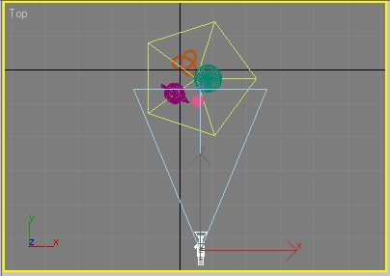
Рис. 2 – Нацеленная камера и исходные примитивы
Перейдем в окно проекции Perspective, нажмем на клавишу С и увидим, как выглядит сцена из созданной камеры. Попробуем изменить положение камеры так, чтобы в фокусе оказался чайник. Для этого вначале вернемся в проекцию Top, выделим камеру с мишенью, перетащим ее слегка вправо и развернем так, чтобы она смотрела на сцену в направлении чайника. А затем нацелим камеру на чайник, для чего требуется выделить мишень и перетащить ее прямо на чайник, что продемонстрировано на рисунке 3. Перемещая мишень в проекции Top, будем наблюдать за видом сцены из проекции камеры, чтобы выбрать наилучшее положение мишени. Если выделить мишень обычным образом мышью проблематично (из-за скопления объектов в точке ее расположения), можно выделить камеру, щелкнуть на ней правой кнопкой мыши и из всплывающего меню выбрать команду Select CameraTarget.
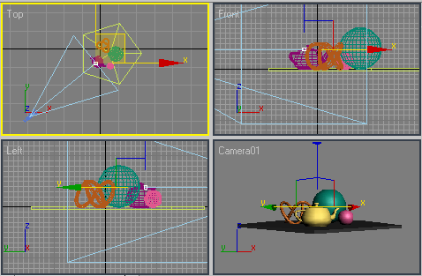
Рис. 3 – Нацеливание камеры на чайник
Перейдем в проекцию камеры, в панели управления камерами активируем команду TruckCamera (сопровождение камеры) и немного переместим камеру и мишень параллельно плоскости поля зрения так, чтобы показать сцену под небольшим углом. Щелкнем на кнопке DollyCamera (откат камеры) и немного приблизим камеру к объектам. По окончании в проекции Left инструментом Select and Move переместим камеру вверх, в итоге вид отображения сцены станет таким, как на рисунке 4.
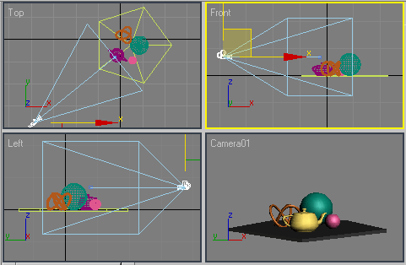
Рис. 4 – Перемещение камеры инструментом Select and Move
Увеличим значение фокусного расстояния, введя в поле Lens число 85 – это автоматически приведет к уменьшению значения параметра FOV и соответственно к сужению поля зрения (что видно по уменьшению основания пирамиды), в результате чего объекты в окне проекции камеры приблизятся (рисунок 5).
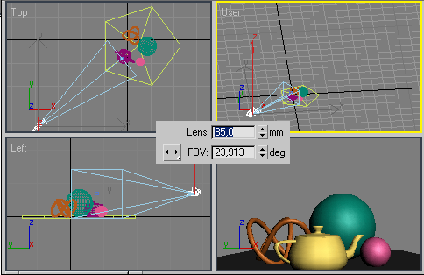
Рис. 5 – Вид сцены с увеличенным фокусным расстоянием
Теперь установим стандартный объектив с фокусным расстоянием 50 мм, для сохранения размера объектов без изменений переместим камеру ближе к объекту и визуализируем сцену. Затем сменим объектив на широкоугольный в 15 мм, отрегулируем положение камеры для примерного сохранения размеров объектов и визуализируем сцену. По окончании установим длиннофокусный объектив в 200 мм, также отрегулируем положение камеры и проведем рендеринг. Если сравнить между собой результаты визуализации, то окажется, что в первом случае пропорции объектов естественны, а во втором и третьем — сильно искажены: во втором наблюдается эффект рыбьего глаза (при большем поле обзора), а в третьем (при меньшем поле обзора) — перспектива практически плоская, что показано на рисунке 6.6.
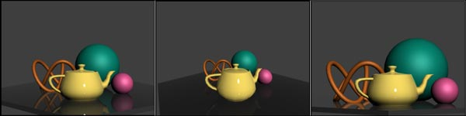
Рис. 6 – Вид сцены при разном фокусном расстоянии: 50 мм, 15 мм и 200 мм

За создание источников света отвечает кнопка Lights (источники света) вкладки Create, при выборе которой становятся доступными все типы источников. Технология их создания напоминает создание объектов геометрии. Нужно выбрать тип источника и либо просто щелкнуть в точке его создания в одном из окон проекций (для всех источников, кроме типов Target), либо перетащить мышь при нажатой левой кнопке, указав таким образом не только местоположение источника, но и его Target-точку. Любой источник света можно перемещать, поворачивать и масштабировать на видовых экранах так же, как и все другие стандартные объекты.
К основным источникам света относят несколько видов. Всенаправленный источник света Omni отбрасывает лучи равномерно во всех направлениях от единственного точечного источника подобно лампочке без абажура.
Нацеленный прожектор Target Spot и свободный прожектор Free Spot распространяют лучи из точки в определенном направлении коническим потоком и освещают область внутри конуса. Различие этих двух источников заключается в том, что направление световых лучей в первом из них строго определено точкой цели, а второй источник такой точки цели не имеет и потому направление световых лучей в нем может меняться при вращении источника.
Нацеленный прямой источник света Target Directional и свободный прямой источник света Free Directional распространяют лучи из плоскости параллельным потоком в определенном направлении и освещают область внутри прямого или наклонного цилиндров. Данные источники различаются между собой тем, что направление световых лучей в первом из них имеет привязку-цель, а второй направлен свободно. Примеры источников света в 3ds max представлены на рисунке 7.
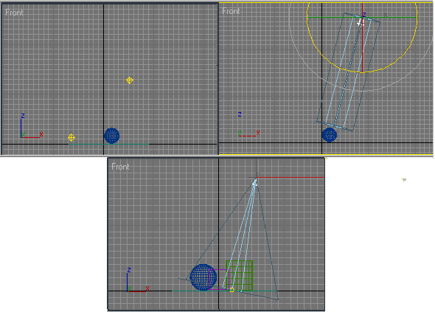
Рис. 7 – Источники света Omni, Free Directional и Target Spot
Создадим в окне проекций Perspective объект Sphere произвольного размера. Создадим один источник света типа Free Directional. Для этого проще всего выбрать данный тип источника и щелкнуть в центре шара на проекции Top, тогда источник сразу будет направлен на шар. Затем нужным образом переместим его инструментом Select and Move и подкорректируем его угол наклона инструментом Select and Rotate. Расположение данного источника света показано на рисунке 8.
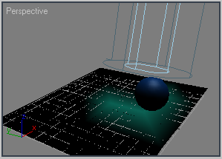
Рис. 8 – Установка источника Free Directional
Если провести рендеринг, то окажется, что шар освещается вместе с фрагментом плоскости, причем достаточно интенсивно, другая же часть плоскости вообще не видна. Таким образом, яркость источника слишком велика, а вот зона охвата светового потока явно недостаточна. Ситуацию несложно изменить. Регулируя значения параметров Hotspot / Beam (определяет размер светового конуса для внутреннего, предельно насыщенного луча) и Falloff / Field (устанавливает размер внешних пределов угасания луча к краям) во вкдадке Directional Parameters, можно изменять размеры появляющегося от светового пучка светового пятна и характер его границы, которая может быть четкой или, наоборот, размытой. Сделаем Hotspot / Beam равным 25, а Falloff / Field – 50, в результате пятно света станет размытым, что продемонстрировано на рисунке 9.
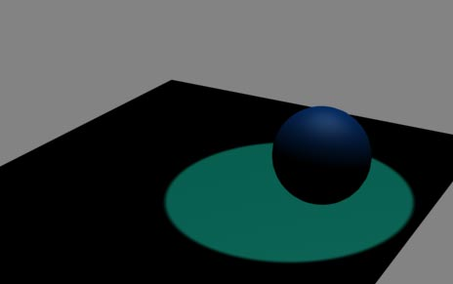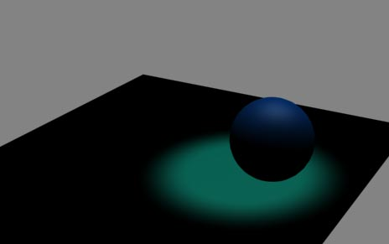
Рис. 9 – Результат корректировки параметров размытости светового пятна
Теперь расширим границы освещения так, чтобы внутри светового конуса оказался не только шар, но и большая часть плоскости, и значения параметров Hotspot / Beam и Falloff / Field должны достаточно сильно различаться, чтобы снижение освещенности к краям плоскости осуществлялось постепенно. Уменьшим интенсивность света Multiplier примерно до 0,6 и включим флажок Shadows для генерации теней – сцена окажется освещенной более естественно, хотя уровень освещения будет недостаточным. Полученный на этом этапе результат показан на рисунке 10.
. 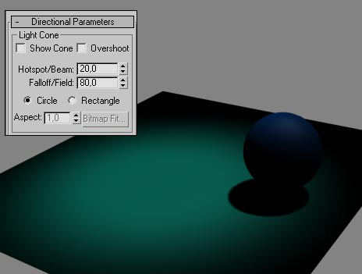
Рис. 10 – Результат изменения размеров светового пятна и коррекции интенсивности излучения

Чтобы увеличить уровень освещенности, создадим два дополнительных источника света, показанных на рисунке 11.
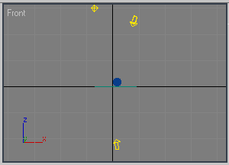
Рис. 11 – Установка дополнительных источников света
Задача созданного источника Omni состоит в общем освещении сцены. Для него выберем желтый цвет и интенсивность порядка 0,8 – 0,9. Назначение второго – обеспечить эффект вторичного освещения, возникающего за счет отражения падающего света от светлых поверхностей. В нашем примере такой эффект должен проявиться на нижней поверхности шара в виде некоего цветного блика. Чтобы имитировать подобный эффект, установим под плоскость слабый цветной источник света, не отбрасывающий тень, типа Free Directional. В нашем случае для него установлен сходный с оттенком плоскости цвет, интенсивность которого равна примерно 1,1, а размер таков, чтобы плоскость полностью оказалась внутри границ внутреннего светового конуса Hotspot / Beam. Окончательный вид сцены представлен на рисунке 12.
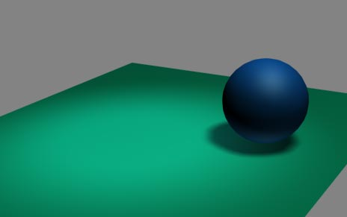
Рис. 12 – Сцена с тремя источниками света
Тип любого источника света можно изменить, выбрав нужный тип источника света в списке типов в разделе Light Type вкладки General Parameters. Для направленного и прожекторного источников света можно с помощью флажка указать, будет ли источник света нацеленным или свободным. При преобразовании типа источника света его имя остается неизменным и, вероятно, его потребуется изменить вручную.
Для источника света можно указать список освещаемых им объектов. Если какой-то объект не входит в этот список, то он не будет освещен, а если в список включен только один объект, то остальные автоматически не освещаются. Для включения или исключения объектов нужно выделить источник света и щелкнуть на кнопке Exclude в группе General Parameters вкладки Modify. На экране появится диалоговое окно Exclude / Include. В этом диалоговом окне можно создать список освещаемых объектов для любого источника света.

Задание на Лабораторную работу № 10 «Использование камер и источников освещения»
Продемонстрировать действие вышеописанных инструментов на сцене, состоящей из нескольких простых геометрических объектов, камер и источников освещения.
Лабораторная работа № 11
Анимация трехмерной сцены

Задание: разработать простейший анимационный ролик в среде 3DS Max.

Под анимацией сцены в 3DS Max понимается автоматизированный процесс визуализации последовательности изображений, называемых кадрами (frames), каждое из которых фиксирует некоторые изменения состояния этой сцены. Эти изменения могут касаться положений объектов, формы объектов, определяемой действием различных модификаторов, свойств материалов объектов (цвет, блеск, прозрачность и пр.), состояния внешней среды и многих других компонентов сцены, допускающих анимацию.
При воспроизведении визуализированной последовательности кадров со скоростью, достаточной для создания иллюзии плавного движения, происходит "оживление" (animation - оживление или анимация) сцены. Количество кадров, приходящихся на единицу времени анимации, необходимое для обеспечения плавности изменений сцены, задается в процессе настройки временных интервалов. Обычно в 3DS Max оно составляет 30 кадров в секунду, хотя для сравнения в кино это 24, а на телевидении - 25 кадров в секунду. То есть, говоря более простым языком, - как при просмотре мультика, из отдельных картинок получается движение.
Таким образом, создание анимации состоит в многократном автоматическом повторении цикла визуализации изображения сцены в выбранном окне проекции с автоматическим внесением нужных изменений в эту сцену, т.е. в многократном рендеринге.
В качестве учебной задачи заставим объект (сферу) двигаться в сцене. Для этого на любом из видов сначала создадим произвольную сферу- Create (Создать) - Geometry (геометрия) - Standard Primitives (Стандартные примитивы) инструмент Sphere (сфера).
Далее обратите внимание на Строку треков, находящуюся под рабочими окнами. На ползунке сейчас должна быть надпись 0/100. Этот ползунок и раньше находился в том же положении, но сейчас это означает, что мы видим нулевой кадр будущей анимации (рис. 1).

Рисунок 1 - Строка треков

Далее включим режим анимации, щелкнув на кнопку Animate (Анимация) или Auto Key (в зависимости от версии 3DS Max). Сама кнопка, рамка рабочего окна и пространство над ползунком станут красными (рис. 2).


Рисунок 2 – Кнопки влючения режима «Анимации»

Далее перетащите ползунок на последний кадр, при этом на нем появится надпись 100/100. После этого в самой сцене перетащите сферу на произвольное расстояние, после чего нужно снова щелкнуть по кнопке Animate (Анимация) и она перестанет быть красной.
Обратите внимание на появление двух ключевых кадров в начале и конце строки треков (отмечены красным). Эти кадры теперь называются ключевыми. Уже готова простейшая анимация.
Для просмотра анимации достаточно щелкнуть на кнопку Play Animation (рис. 3) и в активном окне просмотра вы увидите созданный вами ролик. Окно можно поменять и анимация будет проигрываться уже в другом окне, также можно вращать окно просмотра и т.д. Остановить анимацию можно щелчком по той же кнопке (см. рис. 8.3). Также можно просто перетаскивать ползунок строки треков и смотреть каждый кадр отдельно.

Рисунок 3 – Состояния кнопки Play Animation во время просмотра анимации и паузы

Для того чтобы просматривать ролик без 3DS Max необходимо выполнить рендеринг. Вызываем Рендеринг (Renderring) - Рендеринг (Render) в появившемся окне выберите размер кадра будущего мультика (в примере 320 на 240), обязательно поставить диапазон кадров (рис. 4) и в свитке Вывод рендеринга щелкнуть по кнопке “Файл” после чего ввести имя и выбрать подходящий для анимации тип файла (например, AVI). Далее снова Рендер (Render) и после прорисовки всех кадров первая анимация готова полностью.

Рисунок 4 – Задание диапазона кадров

Если в процессе движения объект должен изменить траекторию в простейшем варианте достаточно поставить промежуточный ключевой кадр. То есть после создания сферы, перемещаем ползунок, например на 50 кадр и первый раз перемещаем объект. Далее снова перемещает ползунок уже на 100-й кадр, и снова перемещаем объект, но уже по другой оси. Обратите внимание, что ключевых кадров будет уже три.

Литература

- Джамбруно, М.Трехмерная графика и анимация / М. Джамбруно. - М.: Вильямс, 2002. - 640 с.
- 3D-моделирование. Основные понятия. – Режим доступа: http://www.classes.AutoCADschool.ru/C1/C1_1.htm
- Финкельштейн Э. AutoCAD 2005 и AutoCAD LT 2005. Библия пользователя. – М.: Издательский дом «Вильямс», 2005.-1232 с.
- Кудрявцев Е.М. AutoLISP. Программирование в AutoCAD14. – М.: «ДМК», 1999 – 368 с.

ПРИЛОЖЕНИЕ А

Варианты заданий к лабораторным работам № 1, 2, 5, 9

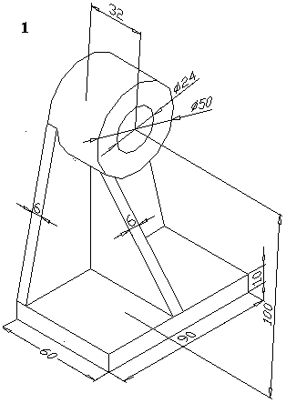 | 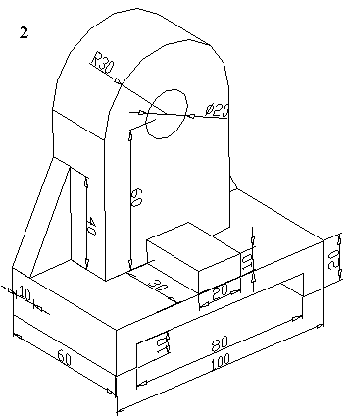
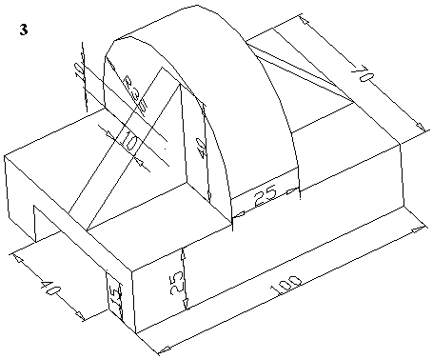 | 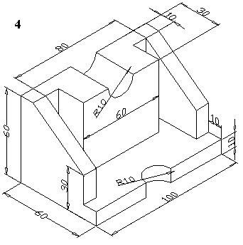

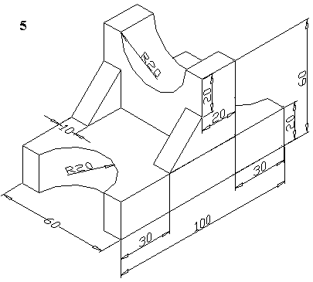 | 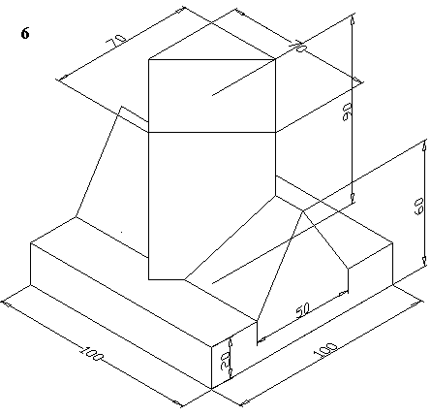
 | 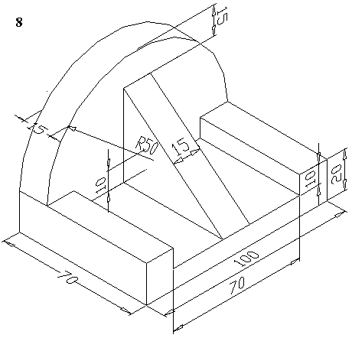
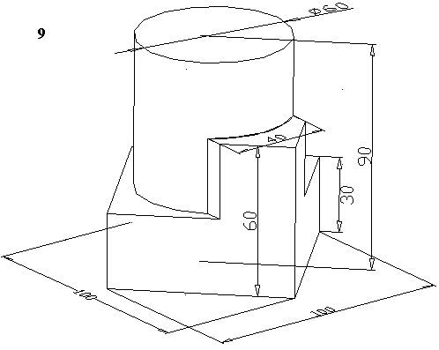 | 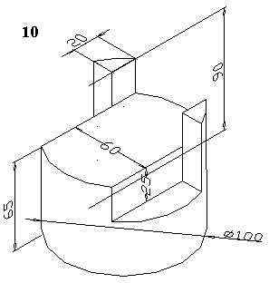

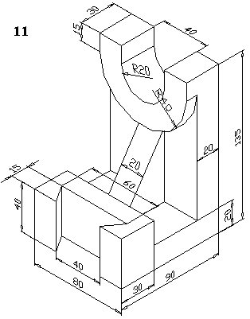 | 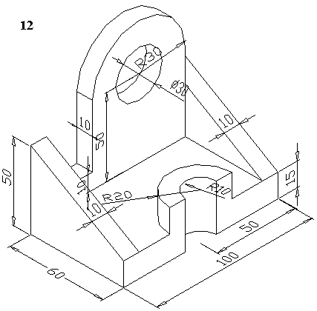
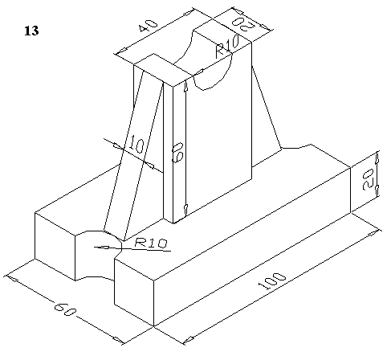 | 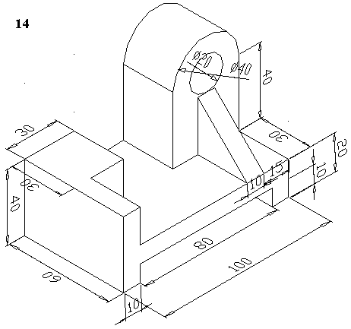
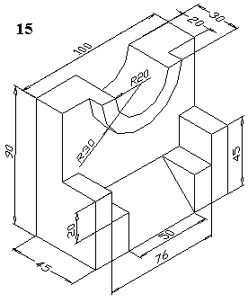 | 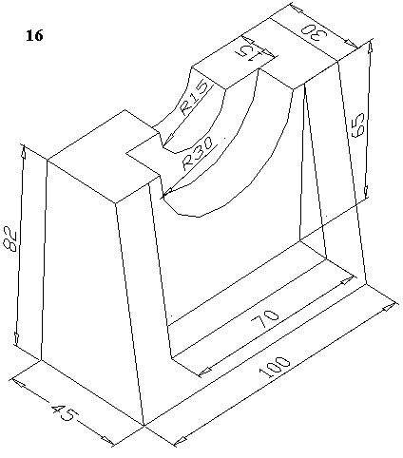

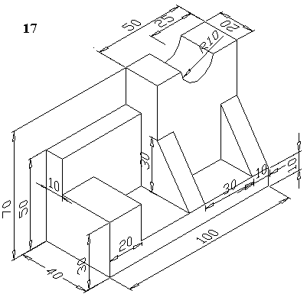 | 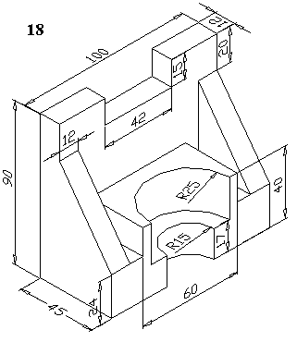
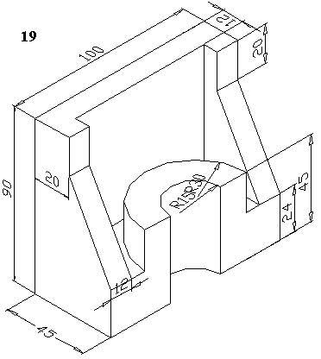 | 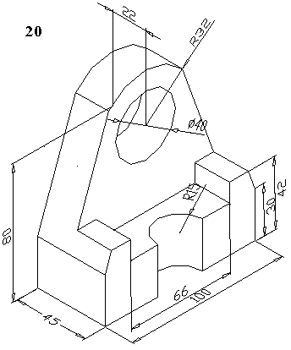
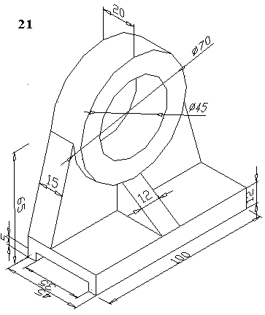 | 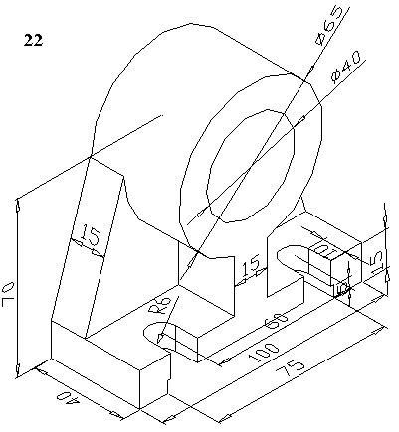

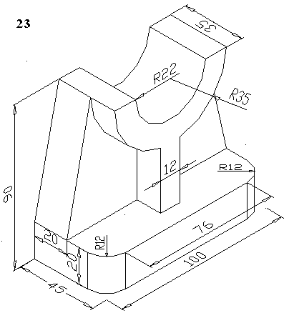 | 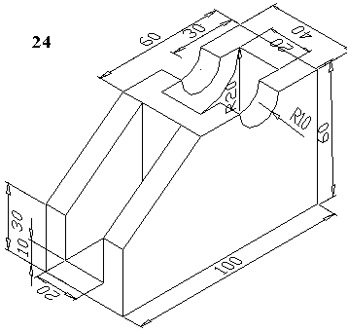
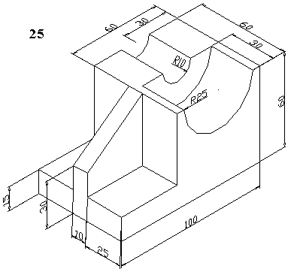 | 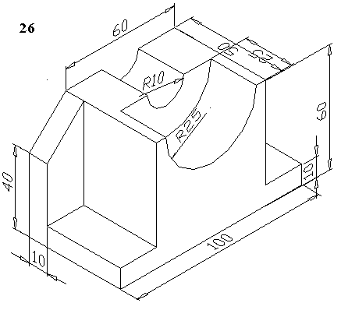
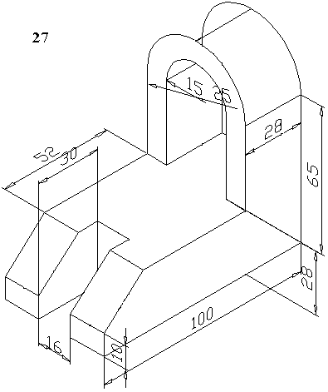 | 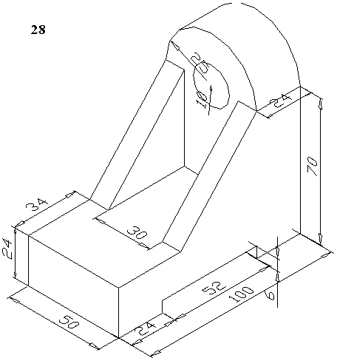
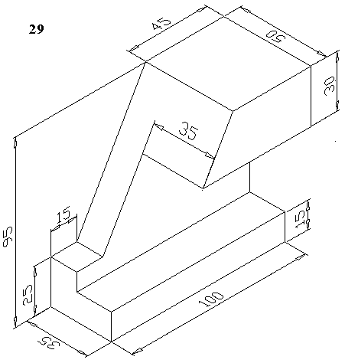 | 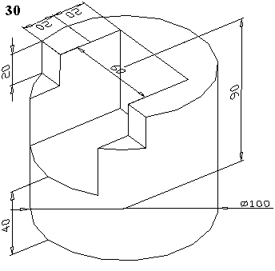

ПРИЛОЖЕНИЕ Б

Варианты заданий к лабораторным работам № 3

№ | А | В | С | Д
1 | 40,5,55 | 0,50,10 | 65,20,0 | 70,65,60
2 | 20,10,20 | 75,20,50 | 90,85,0 | 30,50,45
3 | 85,20,80 | 25,40,20 | 90,90,30 | 70,10,10
4 | 85,42,0 | 25,62,20 | 0,10,40 | 35,35,58
5 | 10,20,25 | 55,50,10 | 80,0,65 | 40,50,45
6 | 65,25,70 | 0,40,40 | 90,90,15 | 15,70,100
7 | 40,70,5 | 0,30,30 | 65,25,65 | 20,80,65
8 | 42,72,0 | 0,32,33 | 75,40,55 | 15,65,60
9 | 55,0,30 | 0,10,60 | 5,55,15 | 35,35,50
10 | 45,55,10 | 0,25,35 | 60,10,60 | 80,30,35
11 | 45,0,60 | 80,45,15 | 15,10,10 | 10,60,55
12 | 0,65,0 | 15,20,50 | 70,10,20 | 60,50,45
13 | 25,30,50 | 65,50,10 | 10,60,40 | 0,30,15
14 | 88,50,10 | 62,0,60 | 20,0,30 | 28,34,50
15 | 0,50,10 | 25,0,60 | 70,5,30 | 60,35,70
16 | 105,0,95 | 80,75,30 | 0,30,15 | 15,70,100
17 | 40,65,20 | 0,10,60 | 55,20,40 | 65,15,30
18 | 70,20,10 | 25,50,30 | 0,10,50 | 60,40,45
19 | 0,15,40 | 60,60,75 | 85,45,10 | 50,5,45
20 | 35,70,0 | 60,40,20 | 20,25,45 | 70,85,50
21 | 25,5,70 | 65,30,30 | 0,45,25 | 45,65,80
22 | 25,15,60 | 65,50,15 | 0,80,10 | 50,75,50
23 | 70,25,5 | 15,55,35 | 20,5,50 | 50,75,40
24 | 15,70,0 | 60,40,20 | 0,25,45 | 0,45,10
25 | 30,55,5 | 75,10,50 | 5,0,20 | 0,35,65
26 | 0,10,55 | 15,60,10 | 70,30,15 | 60,55,40
27 | 25,30,30 | 65,10,50 | 10,20,90 | 0,55,45
28 | 85,0,65 | 60,65,10 | 0,30,20 | 50,35,10
29 | 70,5,65 | 10,20,30 | 50,50,20 | 20,65,10
30 | 50,5,70 | 10,30,30 | 75,40,20 | 20,65,75

ПРИЛОЖЕНИЕ В

Варианты заданий к лабораторной работе № 4

№ | Призма и пирамида |  | Конус и цилиндр | Центр  основания | Высота | Плоскость сечения
№ | Основание  (фигура) | Длина сторон(ы) | Радиус основания | Центр  основания | Высота | Угол наклона плоскости к оси х,° | Координата пересечения плоскости с осью х
1 | Правильный шестиугольник | 10 | 25 | (0,45,10) | 85 | 40 | 50
2 | ромб | 25 | 15 | (20,50,10) | 75 | 50 | 65
3 | Равносторонний треугольник | 30 | 40 | (15,40,20) | 54 | 35 | 75
4 | Правильный пятиугольник | 15 | 20 | (10,45,20) | 65 | 40 | 40
5 | Прямоугольник | 40,15 | 15 | (0,40,25) | 68 | 25 | 45
6 | Параллелограмм | 20,30, угол=40° | 26 | (0,55,20) | 60 | 45 | 50
7 | Равносторонний треугольник | 20 | 29 | (15,30,30) | 65 | 40 | 65
8 | Квадрат | 34 | 30 | (15,30,15) | 70 | 30 | 75
9 | Правильный пятиугольник | 28 | 24 | (15,80,30) | 65 | 55 | 60
10 | Прямоугольник | 24,25 | 15 | (5,50,40) | 46 | 45 | 45
11 | Ромб | 25 | 18 | (10,45,10) | 40 | 50 | 55
12 | Равносторонний треугольник | 30 | 20 | (15,50,10) | 45 | 40 | 40
13 | Правильный пятиугольник | 20 | 15 | (45,70,30) | 55 | 60 | 50
14 | Прямоугольник | 25,35 | 25 | (10,30,10) | 50 | 35 | 25
15 | Параллелограмм | 20,45, угол=35° | 19 | (15,60,30) | 55 | 54 | 20
16 | Прямоугольный треугольник | катеты=25,18 | 34 | (35,30,10) | 55 | 50 | 40
17 | Квадрат | 26 | 37 | (25,20,20) | 65 | 36 | 45
18 | Ромб | 32 | 29 | (30,30,30) | 75 | 68 | 25
19 | Правильный шестиугольник | 21 | 35 | (10,25,40) | 65 | 80 | 5
20 | Равносторонний треугольник | 17 | 30 | (5,40,10) | 80 | 70 | 10
21 | Правильный пятиугольник | 18 | 40 | (20,50,20) | 75 | 50 | 30
22 | Прямоугольник | 24,15 | 15 | (15,10,20) | 40 | 30 | 20
23 | Параллелограмм | 23,34, угол=20° | 12 | (10,15,30) | 35 | 60 | 10
24 | Прямоугольный треугольник | катеты=20,30 | 20 | (30,30,10) | 65 | 40 | 65
25 | Квадрат | 23 | 17 | (30,35,10) | 45 | 35 | 70
26 | Прямоугольник | 21,26 | 28 | (5,40,20) | 75 | 50 | 40
27 | Ромб | 23 | 13 | (35,30,20) | 86 | 30 | 55
28 | Равносторонний треугольник | 22 | 15 | (5,30,25) | 76 | 50 | 25

МЕТОДИЧЕСКИЕ УКАЗАНИЯ И ЗАДАНИЯ
К лабораторным работам по курсу
«Графическое и геометрическое моделирование»
(для студентов специальности “Программирование медиасистем и компьютерный дизайн”)

Составители: Виталий Владиславович Карабчевский

